**อธิบายส่วนประกอบ และวิธีการเล่น**

1. หน้าแรก (Home)

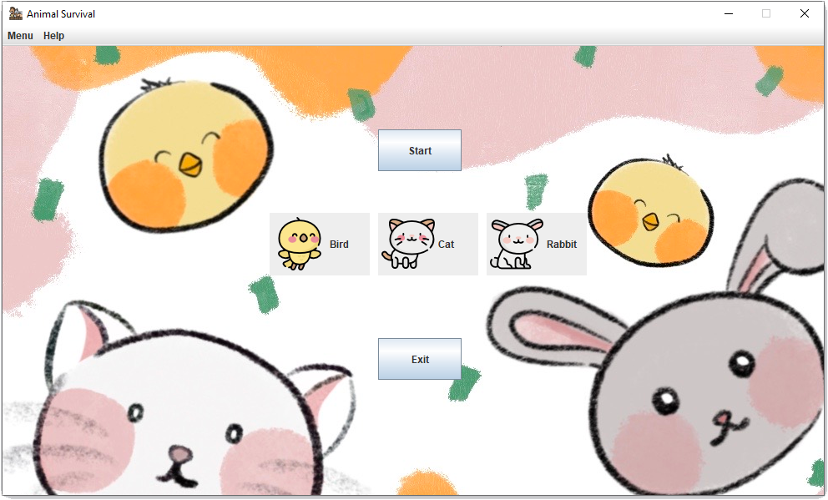

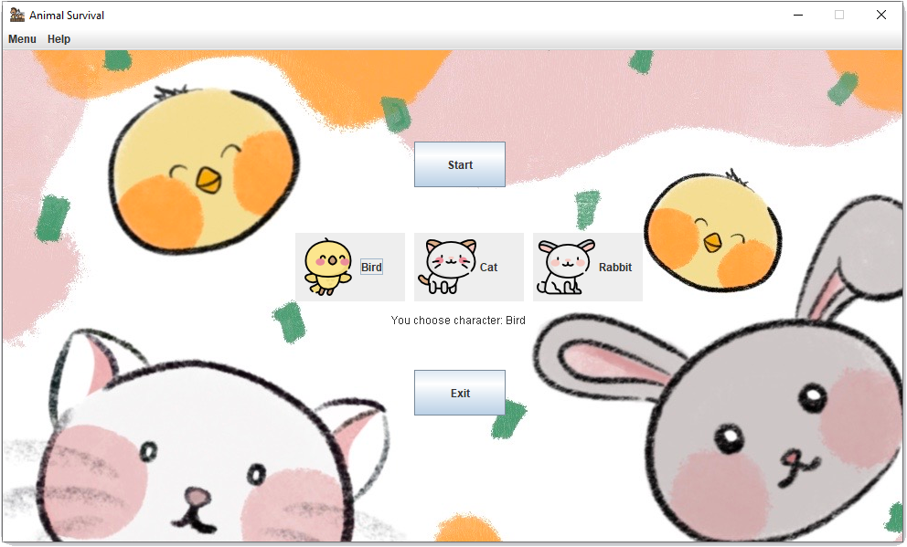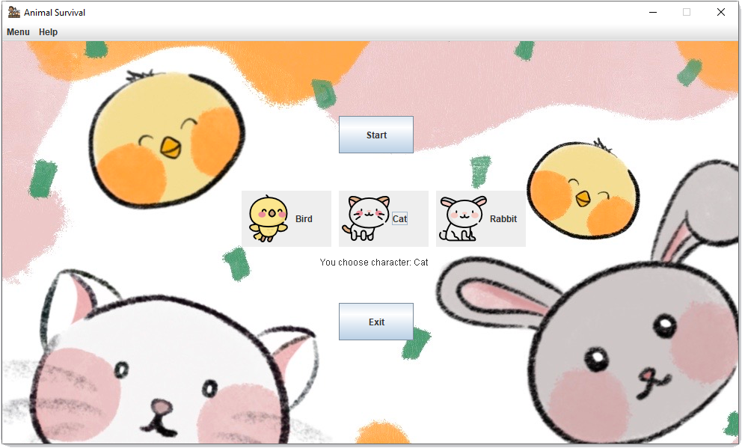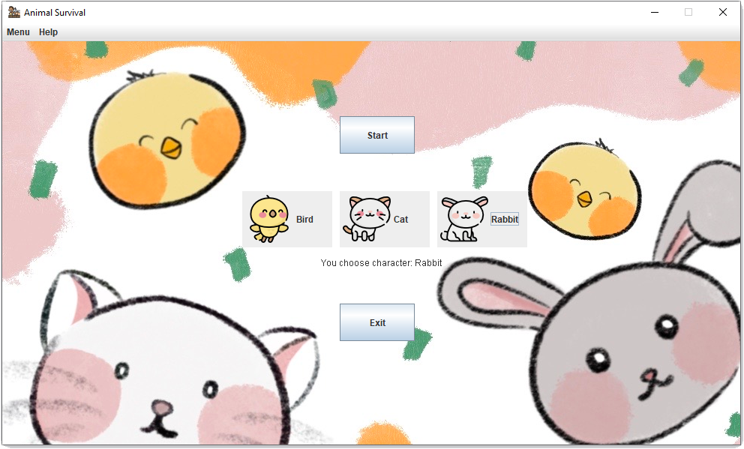

หน้าแรกเป็นหน้าเริ่มต้นที่ผู้เล่นจะทำการเลือกตัวละครเพื่อเล่นเกม โดยหลักจากเลือกตัวละครจะแสดงสถาณะที่เลือกดังตัวอย่างรูปข้างต้น หากผู้เล่นกดเล่นเกมโดยไม่ได้เลือกตัวละครก่อนเล่นจะเป็นการสุ่มตัวละครให้ผู้เล่น

2. แถบเมนู (Menu bar)

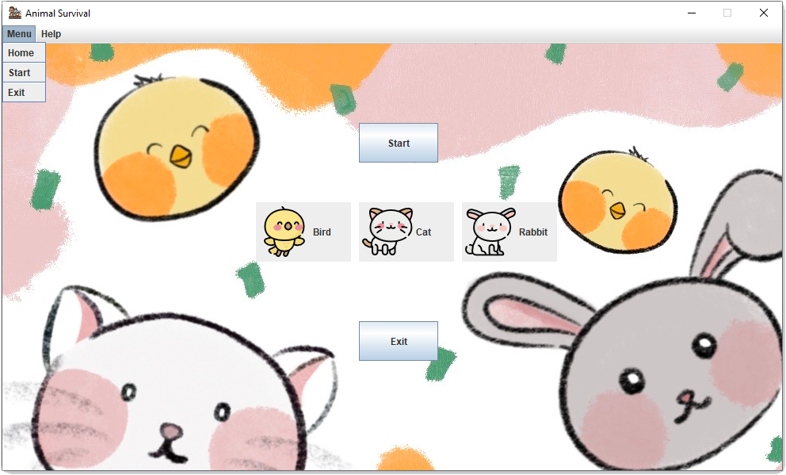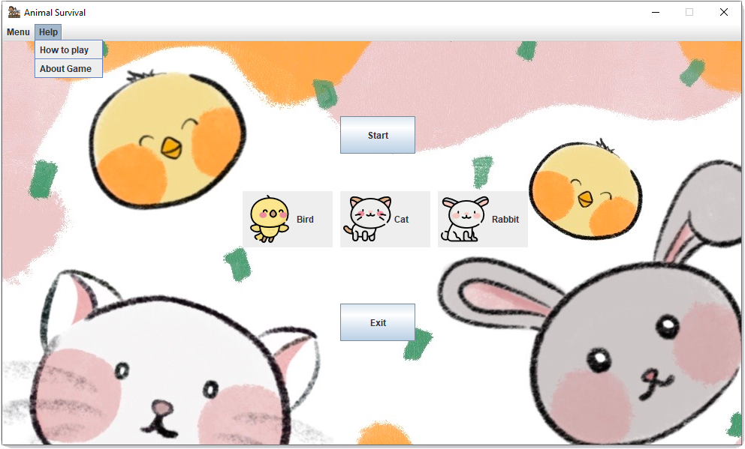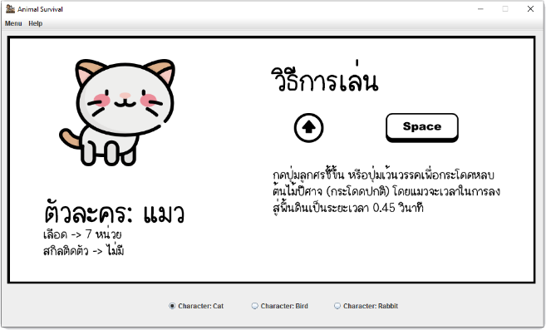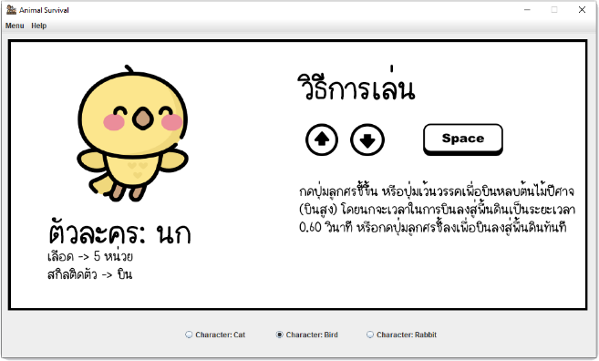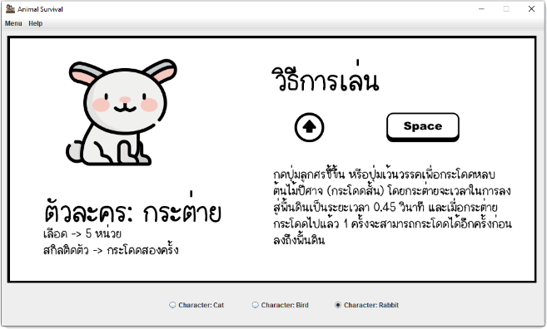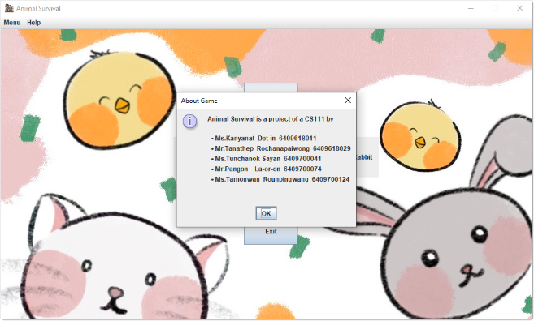

แถบเมนูจะมีเมนูหลัก 2 เมนูคือ Menu และ Help ซึ่งมีเมนูย่อยดังนี้

1. Home: เปิดหน้าแรกเพื่อทำการเลือกตัวละครก่อนเริ่มเกม
2. Start: เริ่มเกม โดยหากผู้เล่นกดปุ่ม Start ก่อนเริ่มเกมจะเป็นการเล่นเกมตามตัวละครที่ผู้เล่นเลือก หรือสุ่มตัวละคร แต่ถ้าหากผู้เล่นกดขณะกำลังเล่นเกมอยู่จะเป็นการเริ่มเกมใหม่โดยใช้ตัวละครเดิมที่ผู้เล่นกำลังเล่นอยู่ ณ ขณะนั้น
3. Exit: ออกจากโปรแกรม หรือเกม
4. How to play: เป็นหน้าที่แสดงวิธีการเล่นของตัวละครต่าง ๆ ภายในเกมดังตัวอย่างรูปข้างต้น
5. About game: แสดงข้อมูลเกี่ยวกับเกมดังตัวอย่างรูปข้างต้น

3. วิธีการเล่น

3.1 แมว

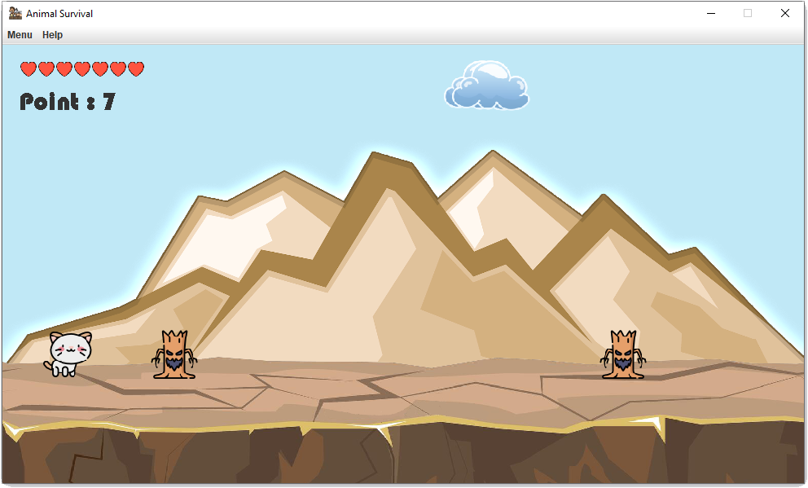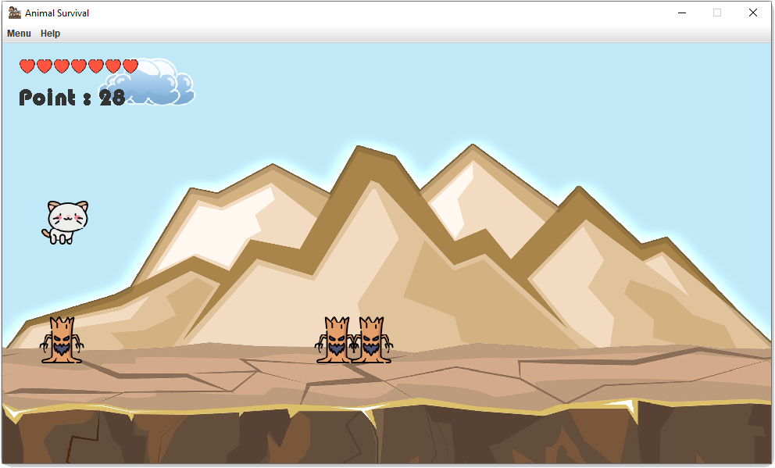

แมวเป็นตัวละครพื้นฐาน ไม่มีสกิลติดตัว แต่มีจำนวนเลือดมากกว่าตัวละครปกติ 2 หน่วย (รวม 7 หน่วย) โดยการบังคับตัวละครแมวนั้นใช้เพียงปุ่มเว้นวรรค   
หรือปุ่มลูกศรขึ้น เพื่อทำการกระโดดหลบต้นไม้ปีศาจ (150 หน่วย) หลังจากกระโดดแล้วเมื่อเวลาผ่านไป 0.45 วินาที แมวจะดิ่งลงสู่พื้นดินดังตำแหน่งเดิม

3.2 นก

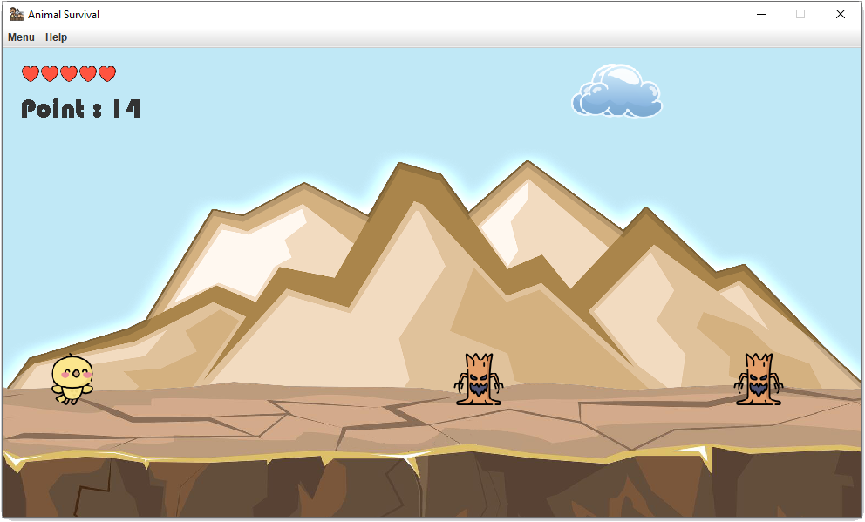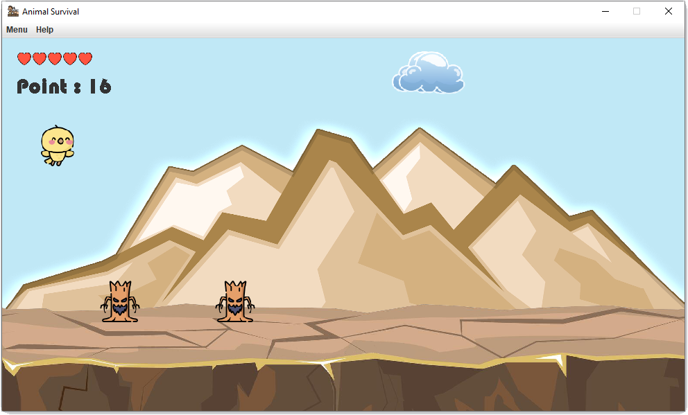

นกเป็นตัวละครที่มีสกิลพื้นฐานคือ “บิน” และมีจำนวนเลือด 5 หน่วย โดยตัวละครนกนั้นสามารถเคลื่อนที่ได้ 2 แบบคือบินขึ้น (225 หน่วย) เพื่อทำการบินหลบต้นไม้ปีศาจโดยใช้ปุ่มเว้นวรรค หรือปุ่มลูกศรขึ้น และบินลงเพื่อร่อนลงสู่พื้นดิน โดยใช้ปุ่มลูกศรชี้ลง หรือหลังจากบินแล้วผ่านไป 0.6 วินาที

3.3 กระต่าย

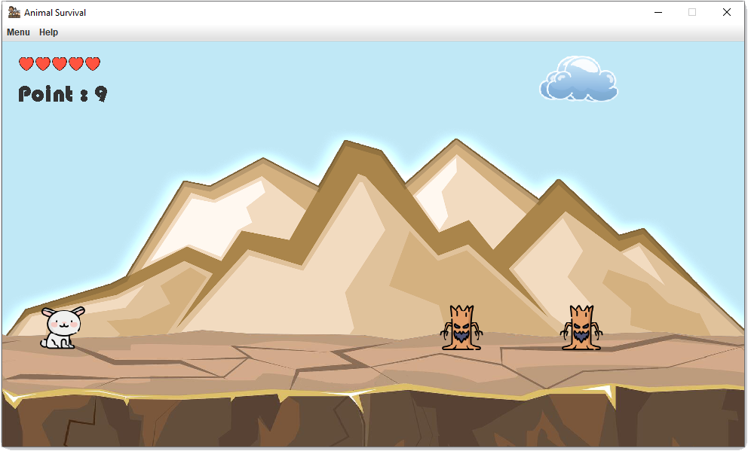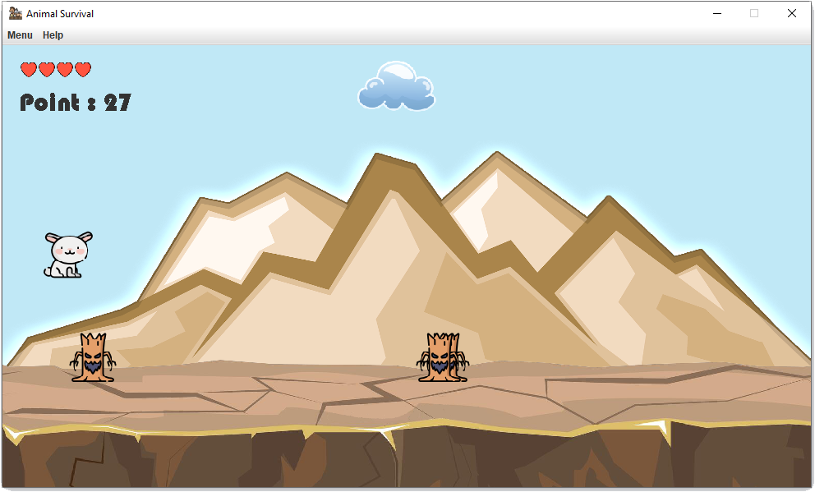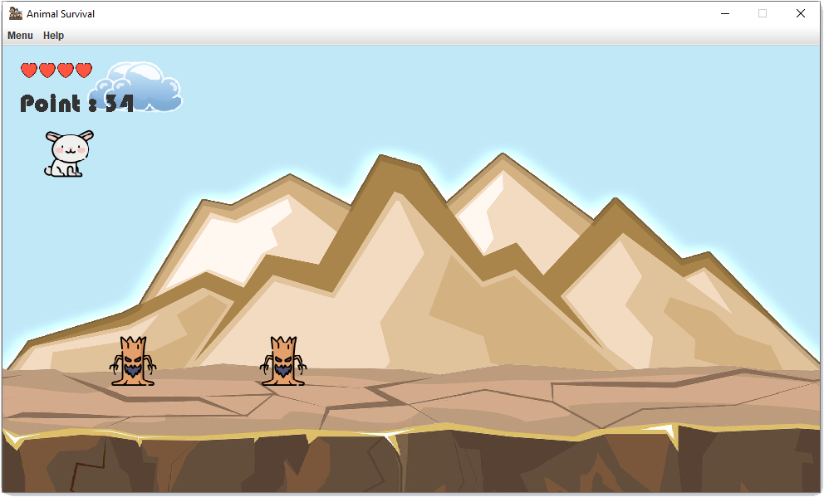

กระต่ายเป็นตัวละครที่มีสกิลติดตัวคือ “กระโดดสองครั้ง” และมีจำนวนเลือด 5 หน่วย โดยการบังคับตัวละครกระต่ายนั้นใช้เพียงปุ่มเว้นวรรค หรือปุ่มลูกศรขึ้น เพื่อทำการกระโดดหลบต้นไม้ปีศาจ (125 หน่วย) และหลังจากกระโดดไปแล้ว   
 1 ครั้งจะสามารถกระโดดได้อีกครั้งก่อนลงถึงพื้นดิน หลังจากกระโดดแล้วเมื่อเวลา ผ่านไป 0.45 วินาที แมวจะดิ่งลงสู่พื้นดินดังตำแหน่งเดิม